Description: Description: Description: khung hoa van - lam bia**TRƯỜNG ĐẠI HỌC CÔNG NGHIỆP HÀ NỘI**

**KHOA CÔNG NGHỆ THÔNG TIN**

------------o0o------------



**BÁO CÁO BÀI TẬP THỰC NGHIỆM**

**ĐỒ HỌA MÁY TÍNH**

**Đề tài: Mô phỏng phòng ngủ bằng OpenGL**

**khả lập trình và Visual C++**

|  |  |
| --- | --- |
| **GVHD:** | **Ths. Vũ Minh Yến** |
| **Nhóm:** | **1** |
| **Thành viên** | **Lê Thành An - 2020605179** |
|  | **Trần Quang Dũng - 2022604768** |
|  | **Phạm Minh Hòa – 2021608573** |

**Hà Nội, 2024**

**MỤC LỤC**

CHƯƠNG 1. XÁC ĐỊNH VÀ PHÂN TÍCH BÀI TOÁN 4

1.1 Bài toán 4

1.2 Mô tả các đối tượng cần thiết kế 4

1.3 Mô tả bố cục khung cảnh chung: 5

1.4 Kịch bản 5

CHƯƠNG 2. CÀI ĐẶT CHƯƠNG TRÌNH 7

2.1 Kỹ thuật tạo phòng 7

2.2 Kỹ thuật tạo Tủ 11

2.3 Kỹ thuật tạo Bàn: 13

2.4 Kỹ thuật tạo Ghế 14

2.5 Kỹ thuật tạo Quạt trần 15

2.6 Kỹ thuật tạo Đèn 16

2.7 Kỹ thuật tạo giường 17

2.8 Kỹ thuật điều khiển camera 20

2.9 Kỹ thuật chiếu sáng – tô bóng 21

2.10 Mô hình phân cấp: 22

CHƯƠNG 3. KẾT QUẢ CHƯƠNG TRÌNH 23

3.1 Phòng 23

3.2 Tủ 24

3.3 Giường 25

3.4 Bàn, ghế 25

3.5 Quạt trần 26

3.6 Đèn 26

CHƯƠNG 4. TỔNG KẾT 27

*Tài liệu tham khảo* 28

**LỜI NÓI ĐẦU**

Đồ họa máy tính là một lĩnh vực của khoa học máy tính nghiên cứu về cơ sở toán học, các thuật toán cũng như các kĩ thuật cho phép tạo, hiển thị và điều khiển hình ảnh trên màn hình máy tính. Đồ họa máy tính liên quan ít nhiều đến một số lĩnh vực như đại số, hình học giải tích và hình học họa hình, quang học…… và kĩ thuật máy tính và đặc biệt là chế tạo phần cứng ( các loại màn hình, các thiết bị nhập xuất, các vi mạch đồ họa).

Nghiên cứu các phép biến đổi hình học trong không gian thực hai chiều là một trong những nội dung quan trọng.

Qua thời gian tìm hiểu nhóm quyết định chọn đề tài **Mô phỏng phòng ngủ bằng OpenGL khả lập trình và Visual C++**.

Dưới sự hướng dẫn của cô Vũ Minh Yến cùng với những kiến thức mà bọn em đã học được ở trong bộ môn đồ họa máy tính, chúng em cuối cùng đã thực hiện được đề tài “**Mô phỏng phòng ngủ bằng OpenGL khả lập trình và Visual C++**”. Để thực hiện được đề tài trên, chúng em đã sử dụng thư viện đồ họa OpenGL đang được sử dụng rộng rãi hiện nay.

Do quá trình tìm hiểu còn nhiều thiếu sót nên chương trình còn nhiều hạn chế, nhóm thực hiện rất mong nhận được ý kiến đóng góp từ phía cô giáo và các bạn để phần mềm được hoàn thiện hơn.

*Nhóm 1*

# XÁC ĐỊNH VÀ PHÂN TÍCH BÀI TOÁN

## Bài toán

- Mô phỏng phòng ngủ bằngOpenGL khả lập trình và Visual C++ gồm:

+ Ngoại thất: khung nhà, cửa sổ, cửa ra vào

+ Nội thất: Bàn ghế, giường, tủ.

## Mô tả các đối tượng cần thiết kế

* Kết cấu phòng gồm:
* 4 bức tường xung quanh, sàn nhà và trần nhà.
* Cửa ra vào:
* Khung cửa
* Tay cầm
* Kính cửa
* Cửa sổ:
* Khung cửa
* Tay cầm
* Kính cửa
* 1 quạt trần:
* Trục quạt
* 3 cánh
* Bàn
* Ghế
* Giường:
* Khung giường
* Ngăn kéo
* Đệm
* Gối
* Đèn:
* Đế đèn
* Tai đèn
* Bóng đèn

## Mô tả bố cục khung cảnh chung:

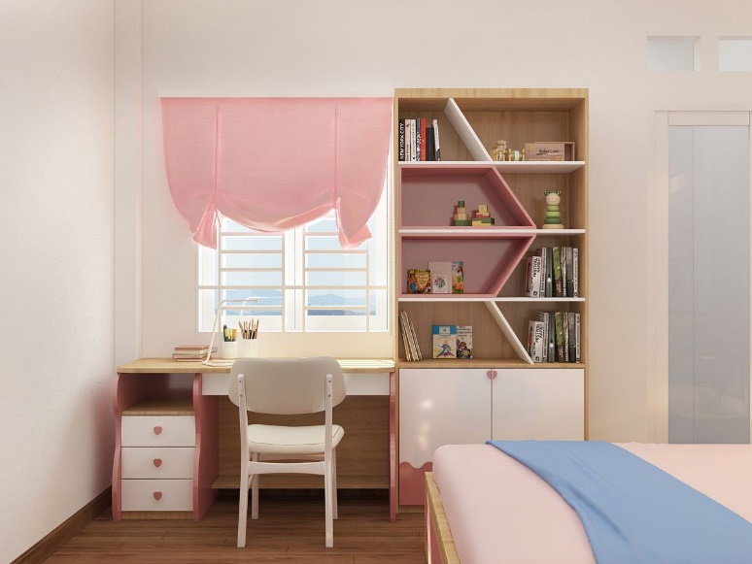

## Kịch bản

* Cửa ra vào có thể mở vào và mở ra.
* Phím ‘q’: mở cửa vào.
* Phím ‘Q’: mở cửa ra.
* Cửa sổ có thể mở ra tối đa 50 độ
* Phím ‘t’: mở cửa ra.
* Phím ‘T’: đóng cửa.
* Quay quạt trần:
* Phím ‘e’: quay quạt.
* Nhấn 1 lần nữa: dừng quay.
* Ghế:
* Phím ‘y’: di chuyển ghế sang trái.
* Phím ‘Y’: di chuyển ghế sang phải.
* Đèn:
* Phím ‘l’: đèn sáng.
* Nhấn 1 lần nữa: đèn tối.
* Tủ quần áo:
* Phím ‘M’, ‘m’: đóng mở cánh cửa phải.
* Phím ‘N’, ‘n’: đóng mở cánh cửa trái.
* Phím ‘1’, ‘!’: kéo ra, kéo vào ngăn kéo.
* Camera:
* Phím ‘u’, ‘U’: nhìn lên trên, nhìn xuống dưới.
* Phím ‘w’: tiến.
* Phím ‘s’: lùi.
* Phím ‘a’: quay sang trái.
* Phím ‘d’: quay sang phải.
* Phím ‘z’: nhìn gần hơn.
* Phím ‘Z’: nhìn xa hơn.
* Phím ‘f’, ‘F’: quay vòng.
* Giường:
* Phím ‘k’: kéo ngăn kéo giường ra
* Phím ‘K’: đóng ngăn kéo

# CÀI ĐẶT CHƯƠNG TRÌNH

## Kỹ thuật tạo phòng

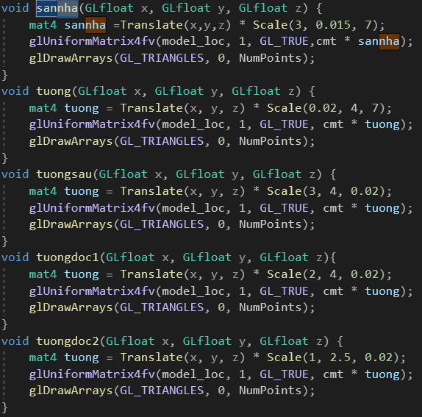

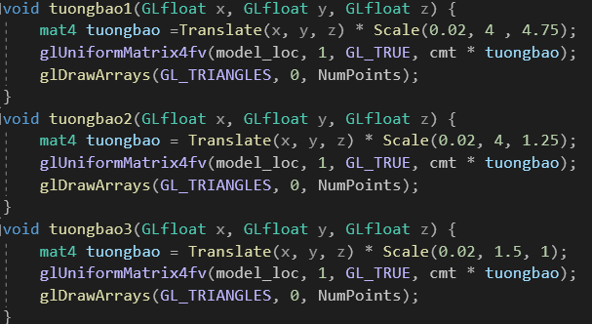

+ Kỹ thuật tạo cửa sổ

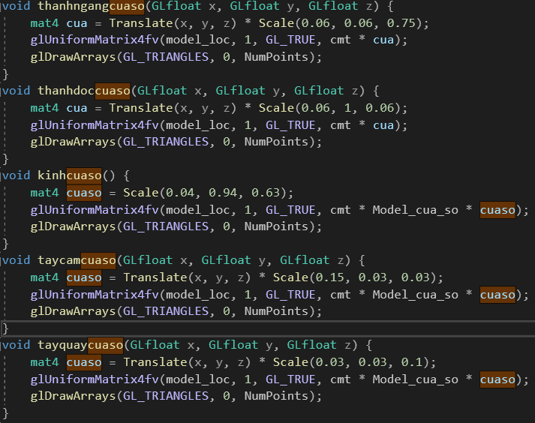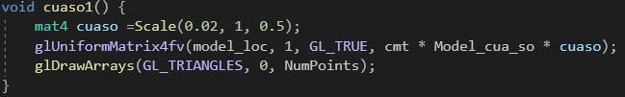

//Phân cấp cho cánh cửa

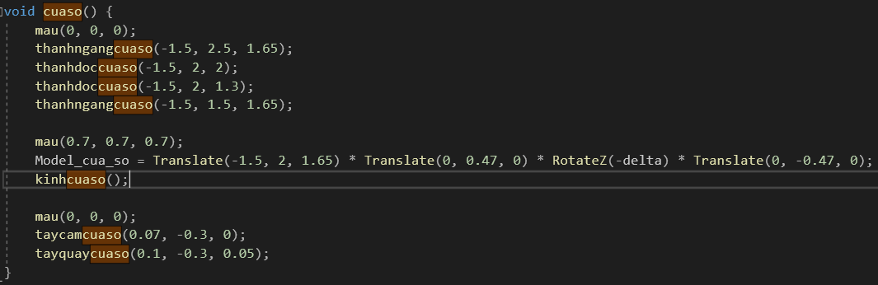

+ Kỹ thuật tạo cửa ra vào

//Cửa ra vào

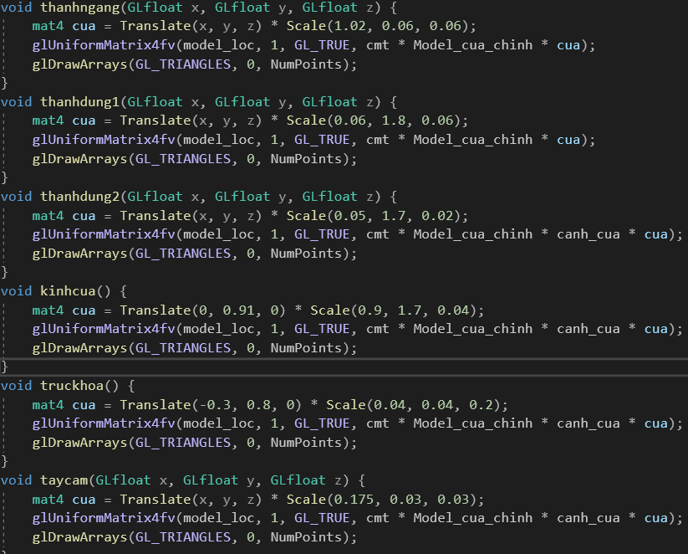

//Phân cấp cho cửa ra vào:

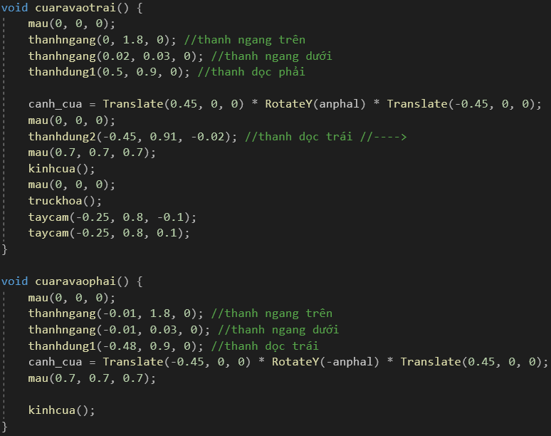

//Bố trí của phòng

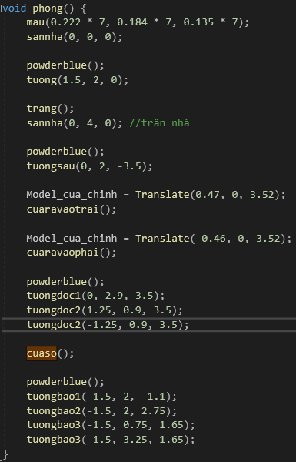

## Kỹ thuật tạo Tủ

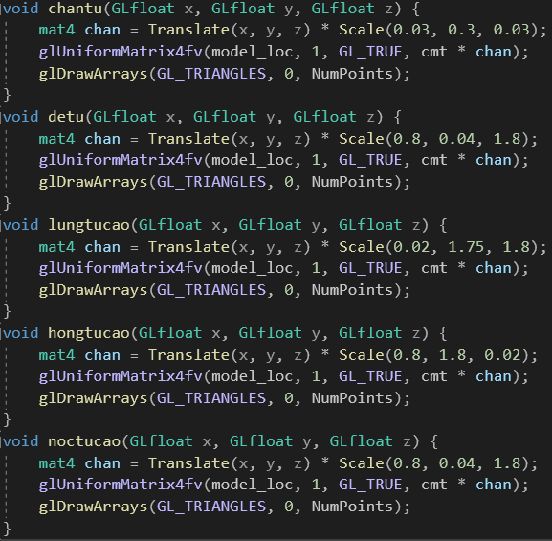

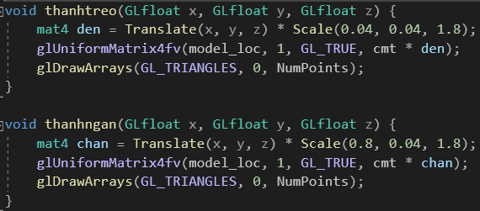

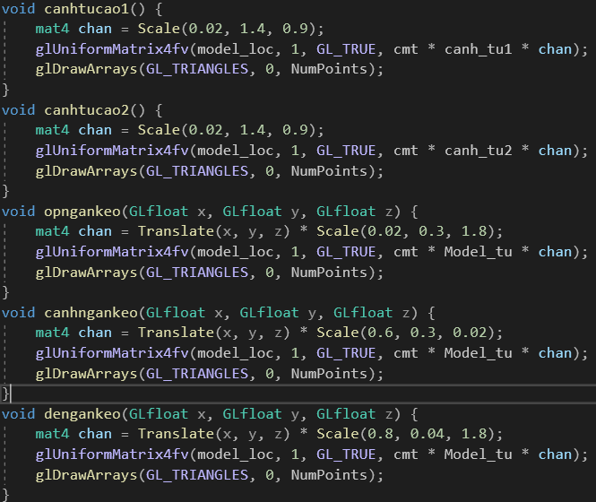

//---- Ngăn kéo

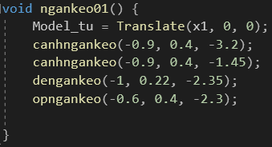

//Phân cấp tủ quần áo

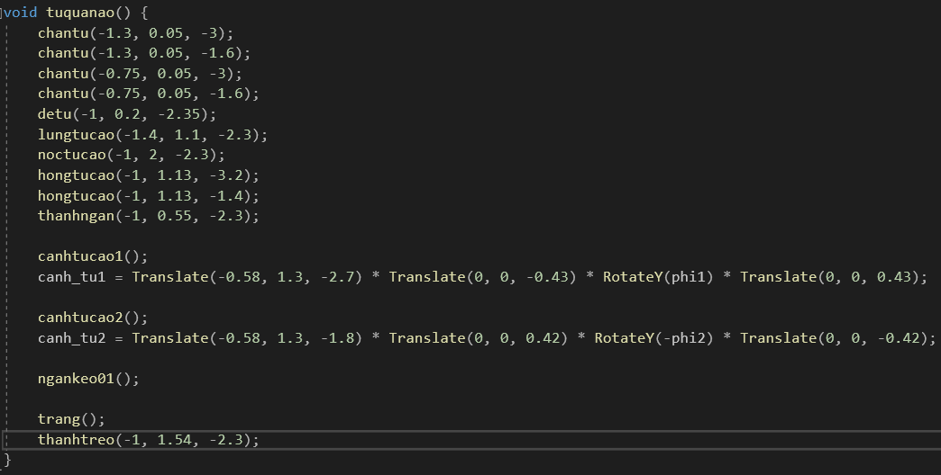

## Kỹ thuật tạo Bàn:

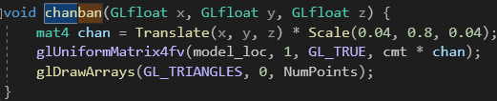

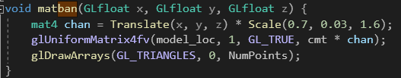

//---- Hộc tủ

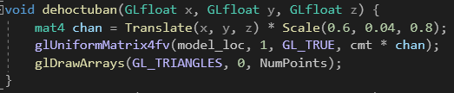

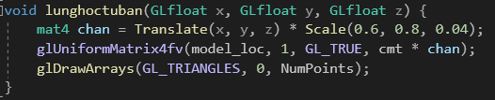

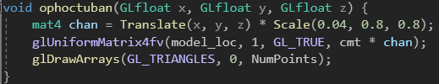

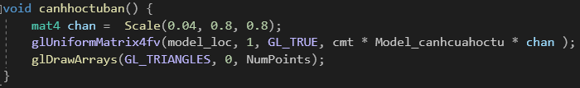

//Phân cấp cho hộc tủ

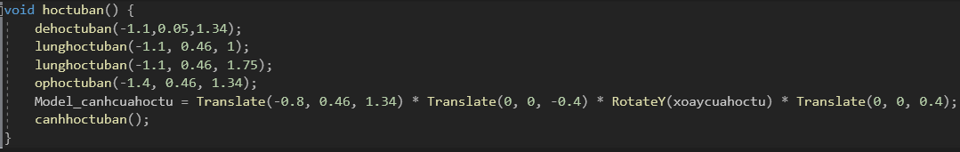

//Cái bàn

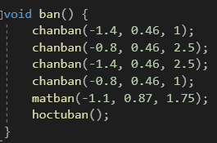

## Kỹ thuật tạo Ghế

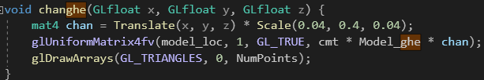

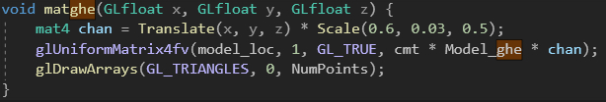

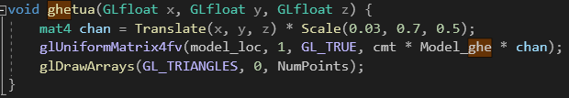

//Phân cấp cho cái ghế

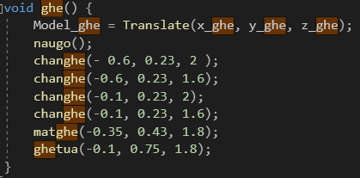

## Kỹ thuật tạo Quạt trần

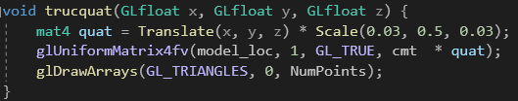

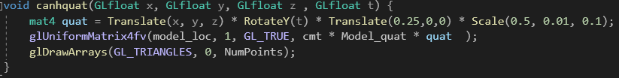

//Thiết lập quay

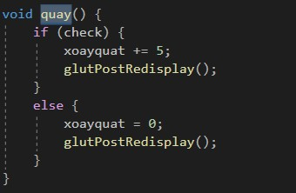

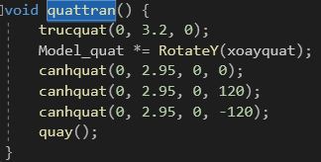 //Phân cấp cho quạt trần

## Kỹ thuật tạo Đèn

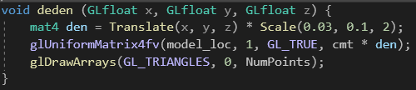

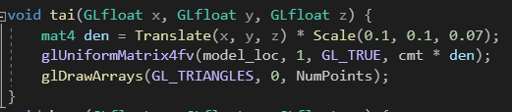

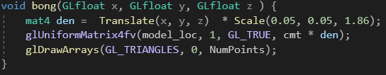

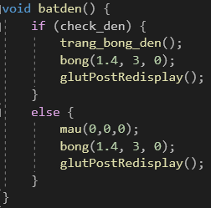 //Thiết lập bật đèn

//Phân cấp cho đèn

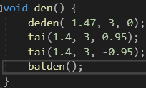

## Kỹ thuật tạo giường

//---- Phần giường

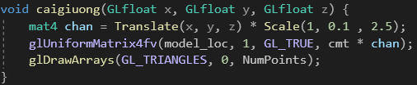

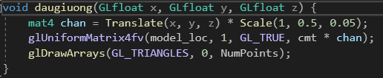

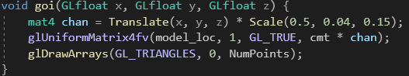

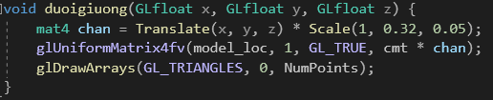

//---- Phần ngăn kéo

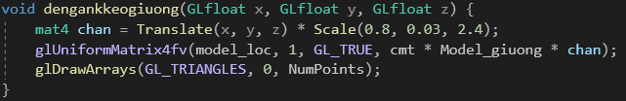

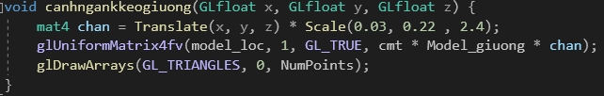

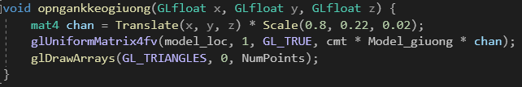

//Ngăn kéo giường:

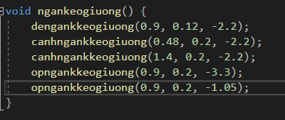

//Đệm:

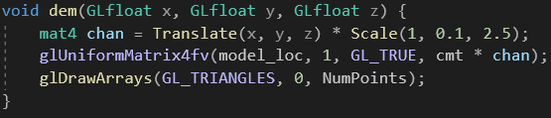

//Phân cấp cho cái giường

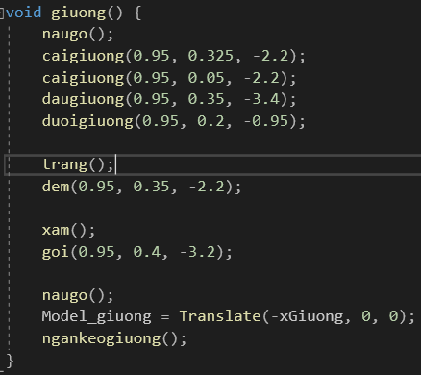

Thiết kế của căn nhà:

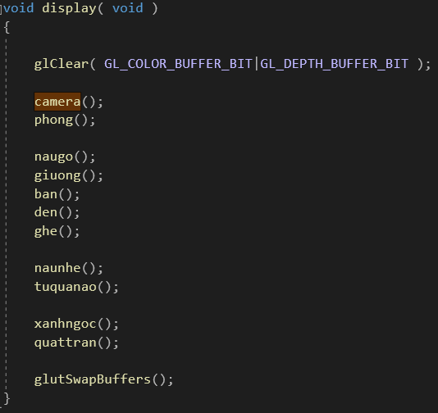

## Kỹ thuật điều khiển camera

//Camera

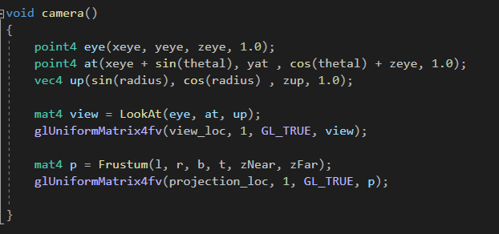

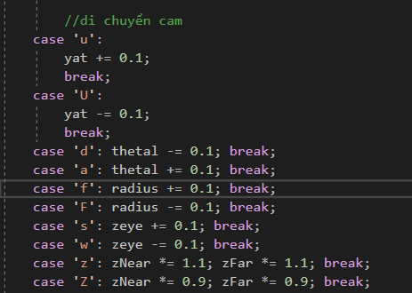

## Kỹ thuật chiếu sáng – tô bóng

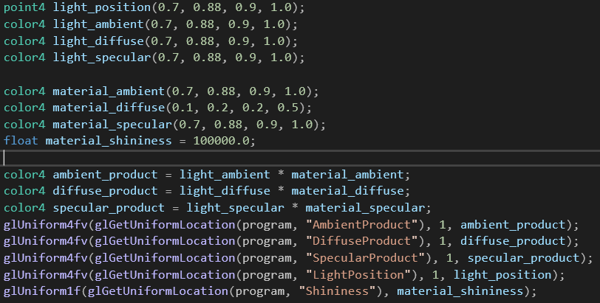

## Mô hình phân cấp:

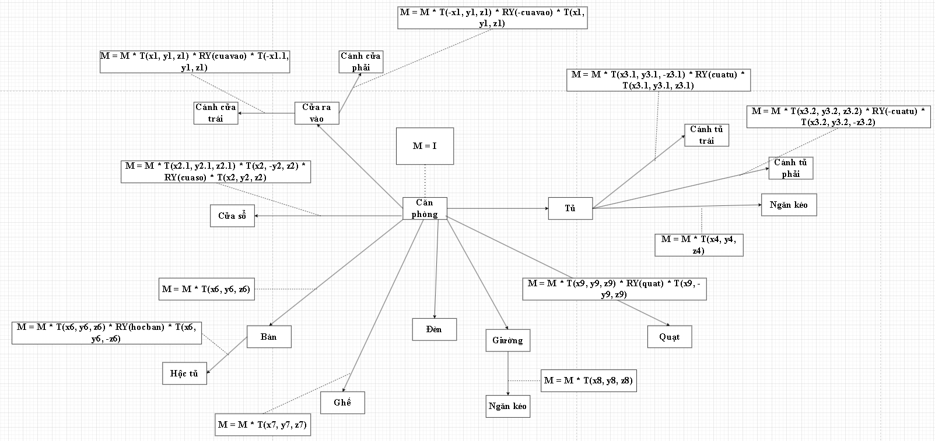

# KẾT QUẢ CHƯƠNG TRÌNH

## Phòng

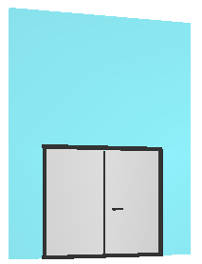

*Hình 1. Phòng nhìn từ bên ngoài*

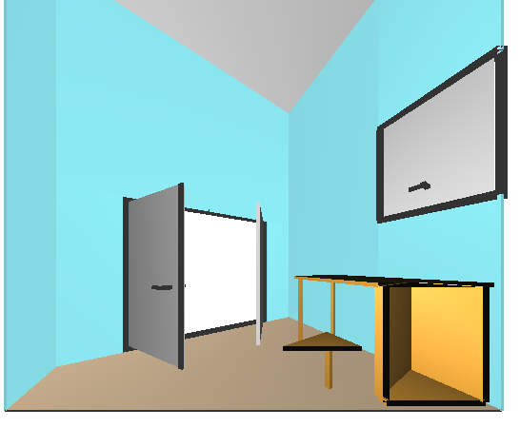

*Hình 2. Mở cửa*

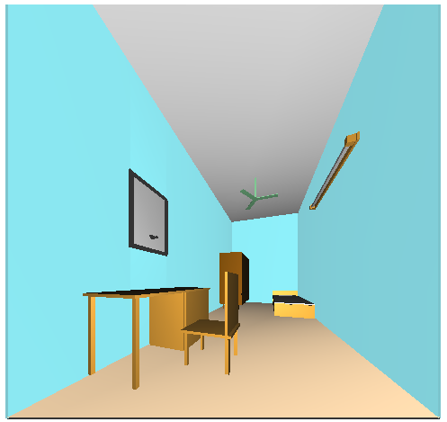

*Hình 3. Trong phòng*

## Tủ

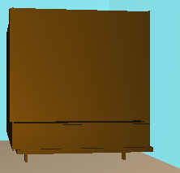

*Hình 4. Tủ quần áo*

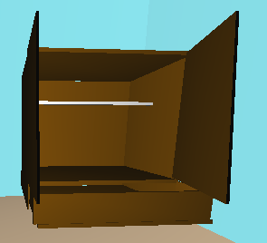

*Hình 5. Tủ sau khi mở*

## Giường

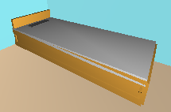

*Hình 6. Giường*

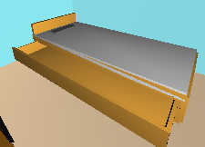

*Hình 7. Giường sau khi ngăn kéo mở*

## Bàn, ghế

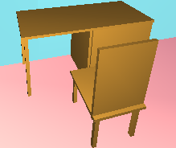

*Hình 8. Bàn ghế*

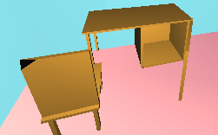

*Hình 9. Bàn ghế sau khi tác động*

## Quạt trần

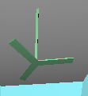

*Hình 10. Quạt trần*

## Đèn

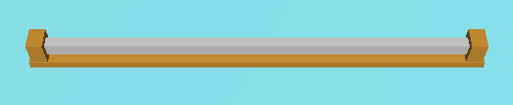

*Hình 11. Đèn*



*Hình 12. Bật đèn*

# TỔNG KẾT

Qua việc thực hiện nghiên cứu đề tài “**Mô phỏng phòng ngủ bằng OpenGL khả lập trình và Visual C++**” nhóm chúng em đã được biết thêm rất nhiều về môn đồ họa máy tính. Bên cạnh đó, việc làm nghiên cứu giúp chúng em đoàn kết hơn, rèn luyện cho chúng em kỹ năng làm việc nhóm.

Trong quá trình thực hiện đề tài có rất nhiều ý tưởng hay, độc đáo. Nhưng do kiến thức của chúng em hạn hẹp và thời gian không cho phép nên chúng em chưa thể thực hiện được những ý tưởng đó. Tuy nhiên chúng em đã cố gắng để xây dựng một chương trình hoàn chỉnh nhất, đẹp nhất. Trong quá trình xây dựng chương trình nhóm chúng em khó tránh khỏi những sai sót. Vì vậy em rất mong rằng thầy và các bạn cùng góp ý với nhóm em để có thể hòa thành sản phẩm một cách hoàn chỉnh nhất.

Chúng em xin cảm ơn cô Vũ Minh Yến đã tận tình giảng dạy chúng em trong môn đồ họa máy tính. Giúp đỡ chúng em trong quá trình nghiên cứu đề tài. Chia sẻ những tài liệu hay về thư viện OpenGL cũng như các kĩ năng lập trình.

Một lần nữa chúng em xin chân thành cảm ơn !

# Tài liệu tham khảo

1. Vũ Minh Yến – Tài liệu học tập môn Đồ họa máy tính – ĐH Công Nghiệp Hà Nội.
2. Edward Angel - Introduction to Computer Graphics.